ĐẶC TẢ CƠ SỞ DỮ LIỆU

HÓA ĐƠN:

|  |  |  |  |
| --- | --- | --- | --- |
| STT | TÊN CỘT |  | KIỂU DỮ LIỆU |
| 1 | MaHD | Mã hóa đơn | Nchar(10) |
| 2 | TongTien | Tổng tiền | Money |
| 3 | ThoiGianLap | Thời gian lập | Datetime |
| 4 | MaNV | Mã nhân viên | Int |
| 5 | MaBan | Mã bàn | Int |

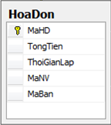

HoaDon(MaHD,TongTien,ThoiGianLap,MaNV,MaBan)

Miêu tả: Hóa đơn được lập khi tính tiền cho khách. Mỗi Hóa đơn bao gồm Tổng tiền thanh toán, Thời gian lập,Mã nhân viên lập hóa đơn, Mã bàn của khách vừa thanh toán. Hóa đơn giúp người quản lý dễ dàng trong việc kiểm tra cũng như thống kê doanh thu.

CHI TIẾT HÓA ĐƠN:

|  |  |  |  |
| --- | --- | --- | --- |
| STT | TÊN CỘT |  | KIỂU DỮ LIỆU |
| 1 | MaHD | Mã hóa đơn | Nchar(10) |
| 2 | MaMon | Mã món | Int |
| 3 | SoLuong | Số lượng | Int |
| 4 | ThanhTien | Thành tiền | Money |

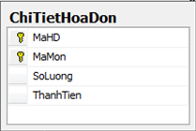

ChiTietHoaDon(MaHD,MaMon,SoLuong,ThanhTien)

Miêu tả: Chi tiết hóa đơn thể hiện cụ thể thông tin trong Hóa đơn. Nội dung trong chi tiết hóa đơn cho biết thêm thông tin về các Món ăn và Số lượng món ăn của Hóa đơn.

NHÂN VIÊN

|  |  |  |  |
| --- | --- | --- | --- |
| STT | TÊN CỘT |  | KIỂU DỮ LIỆU |
| 1 | MaNV | Mã nhân viên | Int |
| 2 | TenNV | Tên nhân viên | Nvarchar(30) |
| 3 | MaNH | Mã nhà hàng | Nchar(10) |
| 4 | MaLoai | Mã Loại | Int |

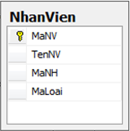

NhanVien(MaNV,TenNV,MaNH,MaLoai)

Miêu tả: Hệ thống chuỗi nhà hàng cần quản lý thông tin tất cả nhân viên làm việc trong các nhà hàng. Mỗi nhân viên phân biệt với nhau bằng Mã nhân viên, tên nhân viên, Mã nhà hàng đang làm việc, Mã loại nhân viên.

LOẠI NHÂN VIÊN:

|  |  |  |  |
| --- | --- | --- | --- |
| STT | TÊN CỘT |  | KIỄU DỮ LIỆU |
| 1 | MaLoai | Mã loại | Int |
| 2 | TenLoai | Tên loại | Nvarchar(50) |
| 3 | Luong | Lương | Money |

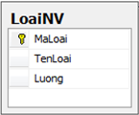

LoaiNV (MaLoai,TenLoai,Luong)

Miêu tả: Mỗi nhân viên sẽ thuộc về 1 Loại nhân viên khác nhau. Loại nhân viên sẽ quy định cụ thể tiền lương nhân viên nhận được.